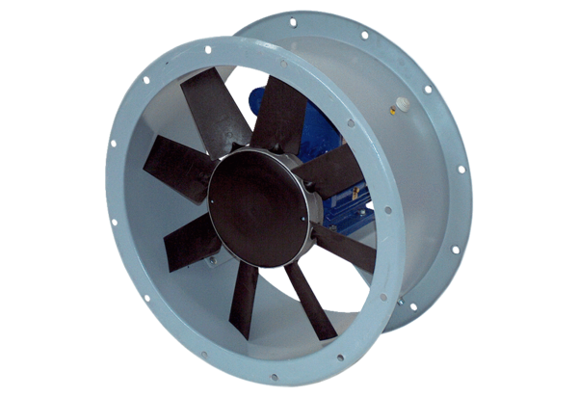Axial-Rohrventilator DAR 100/4 11Verpackungseinheit: 1 StückSortiment: C
Artikelnummer: 0073.0170Hersteller: MAICO

